دراسة جدوى: مرآة المستقبل كخدمة سحابية (SaaS) مقابل النسخة المحلية
Nov 12, 2026 · @Hussam El Din Ahmed Ali

الخلاصة والتوصية
القرار الموصى به: ابدأ بالنسخة المحلية (On-Premises) الآن، ولا تبنِ منصة سحابية كاملة (SaaS) في هذه المرحلة. اجعل التحول إلى السحابة خياراً مؤجلاً لا يُفتح إلا عند ثبوت طلب مدفوع بأسعار محددة (انظر شروط الاستمرار أو التوقف في آخر الدراسة).
السبب باختصار: المنتج جاهز اليوم للتثبيت المحلي، والعملاء الأقرب إليه (جهات حكومية مثل الجهاز التنفيذي للمنطقة الحرة ببورسعيد وشركات قطاع الأعمال العام) يفضلون بقاء بياناتهم داخل مقارّهم. أما السحابة فتحتاج استثماراً مسبقاً كبيراً، ولا تسترده في السوق المصري بالأسعار المفترضة إلا بعد أكثر من خمس سنوات.

احتمالية الخسارة لكل خيار
نعني بالخسارة أن يبقى صافي النقد التراكمي سالباً، أي أن المشروع لم يسترد كل ما صُرف عليه حتى ذلك التاريخ. الأرقام بالمليون جنيه، وهي ناتجة عن 20,000 سيناريو محاكاة لكل خيار:
الخيار | احتمال الخسارة بعد 3 سنوات | احتمال الخسارة بعد 5 سنوات | صافي النقد المتوقع بعد 3 سنوات (الوسيط) | أقصى تمويل قد تحتاجه (حالة متشائمة 90%)
سحابي فقط | 100% | 97% | −36.1 | 41.2
محلي فقط (الموصى به) | 43% | 24% | +3.0 | 16.9
مدمج (محلي ثم سحابي بشرط) | 53% | 30% | −1.3 | 19.5
قراءة الجدول:
- السحابي فقط يكاد يخسر في كل السيناريوهات بالافتراضات الحالية. هو لا يصبح مجدياً إلا إذا تحقق أحد أمرين: نحو 3 عملاء جدد شهرياً باشتراك حوالي 70 ألف جنيه، أو عميلان شهرياً باشتراك حوالي 100 ألف جنيه. هذه أرقام لم يثبتها أي طلب فعلي حتى الآن.
- المحلي فقط ليس بلا مخاطرة: احتمال الخسارة بعد 3 سنوات 43%. العامل الحاسم فيه هو عدد الصفقات في السنة:
  - صفقتان سنوياً: احتمال الخسارة 79%.
  - 3 صفقات سنوياً: 48%.
  - 4 صفقات سنوياً: 23%.
- المدمج أسوأ قليلاً من المحلي خلال 5 سنوات، لأن بناء السحابة يستهلك جزءاً من أرباح المحلي قبل أن يرد عائده. قيمته أنه يبقي باب السحابة مفتوحاً، وهذا ممكن بتكلفة أقل لو تأجل القرار إلى أن يثبت الطلب.
تنبيه: كل المدخلات افتراضات للتحقق منها، وليست بيانات سوق مؤكدة. النتائج تبيّن أي الخيارات أكثر أماناً وما الذي يحسم النجاح، ولا تمثل توقعاً دقيقاً للأرقام. حدّث الافتراضات بعد أول 3 أشهر من العروض الفعلية.

الخيارات الثلاثة
 | سحابي فقط (SaaS) | محلي فقط (On-Premises) | مدمج
ما الذي نبيعه | اشتراك شهري، والمنصة تعمل على خوادمنا لكل العملاء | ترخيص يُدفع مرة واحدة + تنفيذ + دعم سنوي، والمنصة تعمل على خوادم العميل | المحلي من اليوم الأول، ثم بناء السحابة في الشهر 12 بشرط
العمل المطلوب قبل أول إيراد | تحويل المنصة إلى خدمة متعددة المستأجرين: عزل العملاء، الفوترة، المراقبة على مدار الساعة، الأمن والامتثال. نحو 9 أشهر | تقسية الحزمة الحالية وتوثيقها. المنصة تعمل محلياً اليوم بـ Docker Compose | كالمحلي، ثم نحو 6 أشهر للسحابة بفريق أصغر يعيد استخدام الكود
شكل الإيراد | صغير ومتكرر، ويتراكم ببطء | كبير ومتقطع: صفقة أو اثنتان قد تغيّران السنة | متقطع أولاً ثم يُضاف إليه المتكرر
من يتحمل تكلفة التشغيل | نحن (السحابة، النموذج اللغوي، الدعم الفني) | العميل (خوادمه وفريقه) | الاثنان
أنسب عميل | الشركات الخاصة المتوسطة والكبيرة التي تقبل السحابة | الجهات الحكومية وشركات القطاع العام والبنوك | الفئتان
بوابة الخيار المدمج هي وجود تركيبين محليين مدفوعين على الأقل بحلول الشهر 12. إذا لم تتحقق البوابة، يبقى المشروع محلياً فقط ولا يُصرف شيء على السحابة. في المحاكاة تحققت البوابة في 23% فقط من السيناريوهات.

السوق والعملاء المستهدفون
مرآة المستقبل منصة لمحاكاة القرارات الاستراتيجية قبل اتخاذها: خفض التكاليف، تحسين التحصيل، استغلال الأصول. المشتري هو الإدارة العليا، والقرار الواحد الذي تساعد فيه قد تبلغ قيمته عشرات الملايين. لذلك يُباع المنتج بصفقات مؤسسية بطيئة وليس باشتراكات ذاتية سريعة.
الشريحة | أمثلة | النموذج المرجّح | ملاحظات
جهات حكومية وهيئات عامة | الجهاز التنفيذي للمنطقة الحرة ببورسعيد، المحافظات، الهيئات الاقتصادية | محلي | تشترط غالباً بقاء البيانات داخل مقارها، وتشتري بمناقصات وميزانيات سنوية
شركات قطاع الأعمال العام | شركات الفنادق والموانئ والمرافق | محلي | قرارات استغلال أصول وهيكلة وتحصيل، وهي بالضبط النماذج المبنية اليوم
بنوك ومؤسسات مالية | بنوك وشركات تمويل | محلي أو سحابة خاصة | رقابة البنك المركزي ومتطلبات الأمن عالية
شركات خاصة كبيرة ومتوسطة | مجموعات صناعية وتجارية | سحابي | الشريحة الأقرب للاشتراك، لكن ميزانياتها لأدوات القرار أصغر
جهات خليجية | هيئات وشركات في السعودية والإمارات | محلي أو سحابة داخل البلد | أسعار أعلى بكثير، لكن تشترط توطين البيانات ووجوداً محلياً للمورد
ثلاث حقائق تحكم القرار:
- حماية البيانات. قانون حماية البيانات الشخصية المصري (رقم 151 لسنة 2020) يقيّد نقل البيانات ومعالجتها خارج مصر. المنصة تعالج بيانات مالية وموظفين وعملاء، لذلك تحتاج السحابة إلى استضافة داخل مصر أو موافقات إضافية.
- دورة البيع طويلة. الصفقة الحكومية تأخذ من 6 إلى 12 شهراً من العرض الأول إلى التعاقد، سواء كانت محلية أو سحابية. هذا يلغي ميزة السرعة التي يُعرف بها الاشتراك.
- لدينا عميل مرجعي محتمل الآن. العروض التوضيحية المبنية (التحصيل في بورسعيد وفندق أراكان) موجهة لجهة حكومية بعينها. أول صفقة محلية معها هي أسرع طريق لإيراد ومرجع يُبنى عليه.
لم تُقدّر هذه الدراسة حجم السوق بالأرقام، لأنه لا توجد بيانات موثوقة عن إنفاق الجهات المصرية على أدوات القرار. النموذج يعتمد بدلاً من ذلك على عدد الصفقات القابل للتحقق من خلال أنبوب المبيعات الفعلي.

الافتراضات
كل متغير غير مؤكد أُدخل بثلاثة أرقام: أدنى والأرجح وأعلى. تسحب المحاكاة قيمة من هذا النطاق في كل سيناريو (توزيع مثلثي). المبالغ بالجنيه المصري، والأسعار السحابية هي أسعار الخطة الواردة في خطة التحول إلى SaaS.

الخيار السحابي
المتغير | أدنى | الأرجح | أعلى
مدة البناء حتى الإطلاق التجاري (شهر) | 7 | 9 | 13
عملاء جدد شهرياً بعد الإطلاق (يصل للمعدل خلال 6 أشهر) | 0.4 | 1.2 | 2.5
متوسط الاشتراك الشهري للعميل (ألف جنيه) | 25 | 45 | 80
معدل الإلغاء الشهري | 1% | 2% | 4%
تكلفة السحابة والنموذج اللغوي والدعم (% من الإيراد) | 20% | 28% | 40%
نسبة الجهات الحكومية الرافضة للسحابة (تقلل العملاء الجدد) | 30% | 50% | 70%
فريق التطوير والتشغيل (مليون جنيه شهرياً، ثابت) |  | 0.95
البنية السحابية الأساسية + التسويق بعد الإطلاق (مليون شهرياً، ثابت) |  | 0.47

الخيار المحلي
المتغير | أدنى | الأرجح | أعلى
عدد الصفقات في السنة | 1 | 3 | 6
شهر أول صفقة | 5 | 8 | 12
قيمة الترخيص للصفقة (مليون جنيه) | 1.5 | 3.0 | 5.0
رسوم التنفيذ والربط بالأنظمة (مليون جنيه) | 0.5 | 1.0 | 2.0
هامش ربح التنفيذ |  | 40%
الدعم السنوي (% من الترخيص) |  | 20%
فريق المنتج والدعم + المبيعات (مليون شهرياً، ثابت) |  | 0.75

الخيار المدمج
- الجزء المحلي بنفس افتراضات الخيار المحلي.
- بوابة في الشهر 12: تركيبان مدفوعان على الأقل.
- إذا تحققت البوابة يبدأ بناء السحابة بفريق حجمه 75% من فريق الخيار السحابي، لأنه يعيد استخدام الكود. الإطلاق بعد 5 إلى 9 أشهر (الأرجح 6).
- الجزء السحابي بنفس افتراضات الطلب والسعر أعلاه.
ما لا يشمله النموذج: الضرائب، والتضخم وتغير سعر الصرف، والخصم الزمني للنقد، وتأخر التحصيل من الجهات الحكومية. الأخير يزيد التمويل المطلوب للخيار المحلي فعلياً، ويجب أخذه في الحسبان في شروط الدفع (دفعة مقدمة عند التعاقد).

التكاليف والاستثمار
الفرق الجوهري بين الخيارين هو المبلغ الذي يُصرف قبل أول جنيه إيراد، والتكلفة الثابتة الشهرية التي يجب تغطيتها بعد ذلك. الأرقام بالمليون جنيه:
البند | سحابي فقط | محلي فقط | مدمج
الإنفاق قبل أول إيراد (الأرجح) | نحو 8.6 (9 أشهر بناء، ثم 6 أشهر ليصل الطلب لمعدله) | نحو 6 (8 أشهر حتى أول صفقة) | مثل المحلي
التكلفة الثابتة السنوية بعد الإطلاق | نحو 17 | نحو 9 | نحو 9، ترتفع إلى نحو 23 بعد البوابة
التكلفة المتغيرة | 20–40% من كل اشتراك (سحابة، نموذج لغوي، دعم) | 60% من رسوم التنفيذ، والعميل يتحمل التشغيل | الاثنان
أقصى تمويل مطلوب خلال 3 سنوات: الحالة الوسطى | 36.1 | 9.8 | 10.5
أقصى تمويل مطلوب خلال 3 سنوات: حالة متشائمة (90%) | 41.2 | 16.9 | 19.5
بنود التكلفة الإضافية في السحابة، وهي غير موجودة في المحلي:
- عزل بيانات العملاء واختبار الاختراق الدوري.
- نظام الفوترة والاشتراكات.
- مناوبة تشغيل على مدار الساعة والتعهد بمستوى خدمة.
- شهادات الأمن مثل ISO 27001.
- استضافة داخل مصر أو داخل بلد العميل الخليجي.
في المحلي تنتقل هذه الأعباء إلى العميل، ولذلك تبقى تكلفته الثابتة نحو نصف تكلفة السحابة.

النتائج المالية: النقد التراكمي خلال 36 شهراً
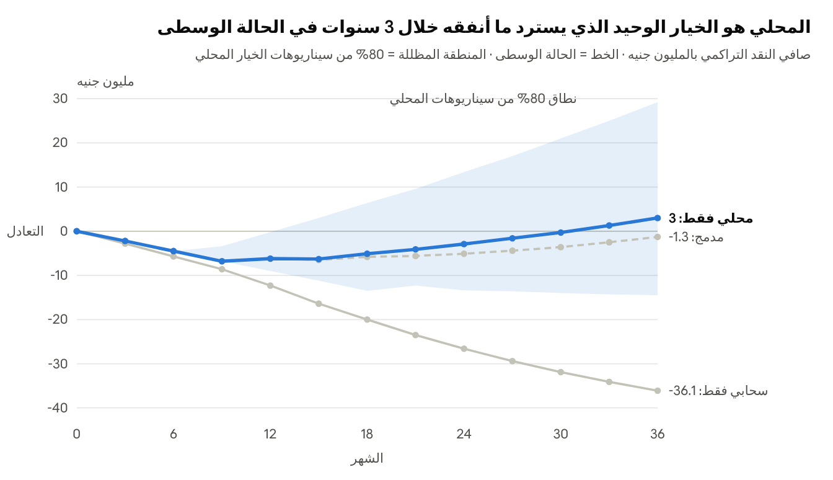
نموذج مونت كارلو لهذه الدراسة · 20,000 سيناريو لكل خيار · المدخلات في قسم الافتراضات
الخيارات الثلاثة تبدأ بالنزول نفسه تقريباً، ثم تفترق بعد الشهر 9. المحلي يبدأ في الصعود مع أول صفقة. السحابي يواصل النزول لأن الاشتراكات الصغيرة لا تغطي تكلفة ثابتة تقارب 1.4 مليون جنيه شهرياً. المدمج يتبع المحلي حتى الشهر 12، ثم يتأخر عنه في السيناريوهات التي تفتح فيها البوابة ويبدأ الإنفاق على السحابة.
المنطقة المظللة واسعة: في أسوأ 10% من سيناريوهات المحلي يبقى المشروع مديناً بنحو 14.5 مليون جنيه بعد 3 سنوات. لذلك يجب ربط الاستمرار بعدد الصفقات الفعلية وليس بالتوقعات.

احتمالية الخسارة: محاكاة مونت كارلو
الطريقة: شغّلنا كل خيار 20,000 مرة شهراً بشهر لمدة 60 شهراً. في كل مرة تُسحب قيم المتغيرات من نطاقاتها. والصفقات والعملاء الجدد تأتي عشوائياً حول معدلها (توزيع بواسون)، لأن صفقة واحدة متأخرة تغيّر النتيجة فعلاً. النموذج محفوظ في ملف Python يمكن إعادة تشغيله بافتراضات جديدة.
المؤشر | سحابي فقط | محلي فقط | مدمج
احتمال الخسارة بعد 3 سنوات | 100% | 43% | 53%
احتمال خسارة تزيد على 10 ملايين بعد 3 سنوات | 100% | 19% | 27%
احتمال الخسارة بعد 5 سنوات | 97% | 24% | 30%
صافي النقد بعد 3 سنوات: أسوأ 10% / الوسيط / أفضل 10% (مليون) | −41 / −36 / −28 | −15 / +3 / +29 | −18 / −1 / +23
صافي النقد بعد 5 سنوات (الوسيط، مليون) | −44 | +21 | +15
احتمال أن يكون التدفق الشهري موجباً في السنة الثالثة | 9% | 57% | 54%
احتمال استرداد الاستثمار خلال 5 سنوات | 3% | 77% | 70%
شهر استرداد الاستثمار (الوسيط، في السيناريوهات التي تسترده) | 55 | 27 | 31

متى يصبح السحابي مجدياً؟
غيّرنا الطلب والسعر في الخيار السحابي وحده، وثبّتنا باقي الافتراضات. كل خانة = احتمال الخسارة بعد 5 سنوات:
عملاء جدد شهرياً | اشتراك 45 ألف جنيه | اشتراك 70 ألف جنيه | اشتراك 100 ألف جنيه
1.2 (الافتراض الحالي) | 100% | 93% | 65%
2 | 90% | 48% | 14%
3 | 51% | 12% | 1%
4 | 21% | 2% | 0%
السحابة تصبح مخاطرة مقبولة (أقل من 15%) بشرط من اثنين:
- نحو 3 عملاء جدد شهرياً باشتراك 70 ألف جنيه.
- أو عميلان جديدان شهرياً باشتراك 100 ألف جنيه، وهذا أقرب لأسعار الخليج.
أي أن السؤال الحقيقي ليس «سحابة أم محلي»، بل «هل يوجد طلب مدفوع بهذا الحجم؟». وهذا يُقاس بخطابات نوايا موقعة قبل أن يُبنى أي شيء.

الحساسية: ما الذي يحدد النجاح
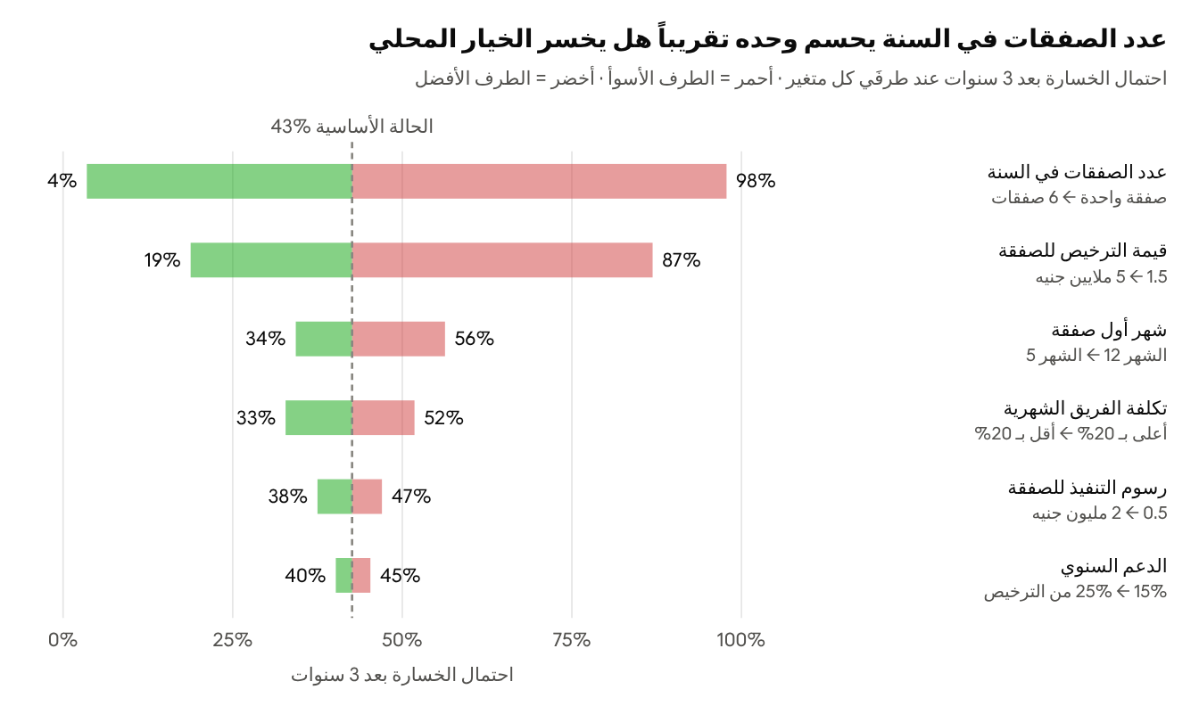
نموذج مونت كارلو لهذه الدراسة · الخيار المحلي · كل متغير ثُبّت عند طرفيه وبقية المتغيرات على نطاقاتها
المخاطرة في الخيار الموصى به هي مخاطرة مبيعات، وليست مخاطرة تقنية أو تشغيلية. خفض تكلفة الفريق أو رفع نسبة الدعم يغيّر النتيجة ببضع نقاط فقط. أما الفرق بين صفقة واحدة وست صفقات في السنة فهو الفرق بين خسارة شبه مؤكدة وربح شبه مؤكد. المتغير الثاني هو سعر الترخيص: بيع المنتج بمليون ونصف بدلاً من 3 ملايين يضاعف احتمال الخسارة تقريباً.
النتيجة العملية: أهم استثمار في السنة الأولى هو مسؤول مبيعات مؤسسية لديه علاقات بالجهات الحكومية، وليس مزيداً من المطورين. والمحافظة على سعر الترخيص أهم من الفوز بصفقة بأي سعر.

المخاطر غير المالية
الخطر | يصيب | الاحتمال | الأثر | التخفيف
الاعتماد على عميل واحد: تأخر أول صفقة حكومية بسبب مناقصة أو ميزانية | المحلي والمدمج | متوسط | مرتفع | مشروع تجريبي مدفوع بسعر مخفض بدل العرض المجاني. بناء أنبوب من 5 جهات على الأقل بالتوازي
تأخر التحصيل من الجهات الحكومية | المحلي | مرتفع | متوسط | دفعة مقدمة 30–40% عند التعاقد، وربط الباقي بمراحل تسليم محددة
أمن البيانات وتسربها بين العملاء | السحابي والمدمج | منخفض | مرتفع جداً (سمعة ومسؤولية قانونية) | اختبار اختراق مستقل قبل الإطلاق، وعزل المستأجرين على مستوى قاعدة البيانات
الامتثال لقانون حماية البيانات وتوطينها | السحابي | متوسط | مرتفع | استضافة داخل مصر، ومراجعة قانونية قبل أول عميل
الاعتماد على مزوّد نموذج لغوي خارجي (السعر والتوفر ونقل البيانات) | كل الخيارات | متوسط | متوسط | المنصة تعمل بدون نموذج لغوي (المنطق القاعدي افتراضياً)، وتدعم Ollama محلياً
تشتت النسخ: كل تركيب محلي يصبح نسخة مختلفة يصعب تحديثها | المحلي | مرتفع | متوسط | نسخة واحدة لكل العملاء، والتخصيص بالإعدادات فقط لا بتعديل الكود. وسكربت التحديث الموجود (ops/update)
ضعف الثقة في مخرجات المحاكاة إذا خالفت الواقع | كل الخيارات | متوسط | مرتفع | حلقة المقارنة بالواقع موجودة في المنصة. ابدأ بمعايرة النماذج على بيانات أول عميل الحقيقية
الاعتماد على المؤسس وحده في البيع والتسليم | كل الخيارات | مرتفع | مرتفع | توظيف مسؤول مبيعات مؤسسية ومهندس تنفيذ مبكراً، وتوثيق خطوات التركيب (موجود في دليل النشر المحلي)
ميزة غير مالية للمحلي: كل تركيب يعطينا بيانات حقيقية لمعايرة النماذج، ومرجعاً يُستخدم في البيع التالي. وهذا بالضبط ما تحتاجه السحابة لاحقاً لتقنع العملاء بالاشتراك.

القرار الموصى به وشروط الاستمرار أو التوقف
القرار: ابدأ بالنسخة المحلية. ضع سقفاً للتمويل قدره 17 مليون جنيه، وهو التمويل المطلوب في الحالة المتشائمة 90%، ولا تتعدّه دون مراجعة. السحابة ليست جزءاً من الخطة المموّلة، بل خيار يُفتح بشروط مكتوبة مسبقاً. هذا يختلف عن الخيار المدمج في النموذج، الذي يفتح السحابة بمجرد وجود تركيبين محليين دون التحقق من الطلب السحابي.
الجواب المباشر عن سؤالك: نعم، الأفضل أن تعمل On-Premises الآن. احتمال الخسارة فيه نحو 43% بعد 3 سنوات ونحو 24% بعد 5 سنوات، مقابل خسارة شبه مؤكدة للسحابة بالافتراضات الحالية. وينخفض احتمال خسارة المحلي إلى نحو 23% إذا ثبت أنك تستطيع بيع 4 صفقات في السنة.

بوابات القرار
الموعد | شرط الاستمرار | إذا لم يتحقق
الشهر 3 | أنبوب من 5 جهات على الأقل رأت العرض التوضيحي، واثنتان منها طلبتا عرضاً مالياً | أعد تقييم التسعير والشريحة المستهدفة، ولا تزد الفريق
الشهر 6 | أول عقد موقع بدفعة مقدمة (مشروع تجريبي مدفوع أو ترخيص كامل) | خفّض الإنفاق إلى فريق الحد الأدنى
الشهر 12 | تركيبان مدفوعان على الأقل، ومتوسط سعر الترخيص 2.5 مليون جنيه أو أكثر | توقف أو غيّر النموذج: مثلاً البيع عبر شريك تكامل أنظمة بدل البيع المباشر
الشهر 24 | التدفق النقدي الشهري موجب لثلاثة أشهر متتالية | لا توسّع قبل أن يتحقق

شروط فتح باب السحابة
لا يُصرف شيء على بناء السحابة إلا إذا تحققت الشروط الثلاثة معاً:
- طلب مثبت: خطابات نوايا موقعة من 10 شركات على الأقل تقبل الاستضافة السحابية، بسعر 70 ألف جنيه شهرياً أو أكثر. أو خطابات من جهات خليجية بسعر يعادل 100 ألف جنيه أو أكثر. هذا هو مستوى الطلب الذي يجعل احتمال الخسارة أقل من 15%.
- منتج مستقر: ثلاثة تركيبات محلية تعمل على نفس النسخة دون تعديلات خاصة.
- تمويل مستقل: المحلي يغطي تكاليفه، أو يتوفر تمويل إضافي لا يقل عن 25 مليون جنيه مخصص للسحابة.
عند تحقق الشروط تُنفَّذ خطة التحول إلى SaaS الموجودة ببواباتها.

الخطوات التالية خلال 30 يوماً
- تحويل العرض التوضيحي للجهاز التنفيذي للمنطقة الحرة ببورسعيد إلى عرض مشروع تجريبي مدفوع بنطاق ومدة ومخرجات محددة.
- قائمة بـ 15 جهة مستهدفة (حكومية وقطاع أعمال عام)، مع مسؤول القرار في كل منها.
- تثبيت قائمة أسعار الترخيص والتنفيذ والدعم، وشروط دفع بدفعة مقدمة.
- تشغيل هذا النموذج المالي مرة أخرى بعد 90 يوماً، بعدد العروض والأسعار الفعلية بدل الافتراضات.

